МИНОБРНАУКИ РОССИИ

Федеральное государственное бюджетное образовательное учреждение высшего образования

НИЖЕГОРОДСКИЙ ГОСУДАРСТВЕННЫЙ ТЕХНИЧЕСКИЙ

УНИВЕРСИТЕТ им. Р.Е.АЛЕКСЕЕВА

Институт радиоэлектроники и информационных технологий

ОТЧЕТ

по лабораторной работе №1

«Одноранговые ЛВС»

по дисциплине

Программное обеспечение вычислительных сетей

РУКОВОДИТЕЛЬ:

________________ _____Кочешков А. А.___

(подпись) (фамилия, и.,о.)

СТУДЕНТ:

________________ _ Игнаков К. М.___

(подпись) (фамилия, и.,о.)

_______19-В-2________

(шифр группы)

Работа защищена «___»____________

С оценкой _______________________

Нижний Новгород 2022

Цель работы

Изучить свойства, методы организации и особенности использования одноранговых вычислительных сетей. Научиться выполнять установку, конфигурирование и управление ЛВС рабочей группы на базе ОС Microsoft Windows.

Ход работы

Настройка компонентов сетевых средств Windows

Выполнять задание будем на примере Windows 7. Для просмотра и настройки сетевых свойств в Windows есть **«Центр управления сетями и общим доступом»**. Рассмотрим состав и свойства сетевых компонентов. Для того, чтобы посмотреть доступные нам сетевые адаптеры перейдем во вкладку **«Изменение параметров адаптера»**. Здесь отображаются все доступные нам сетевые адаптеры.

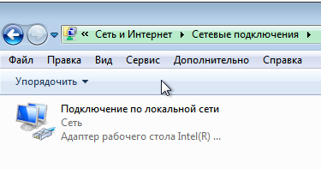

В свойствах мы видим состав программных компонентов нашего сетевого адаптера.

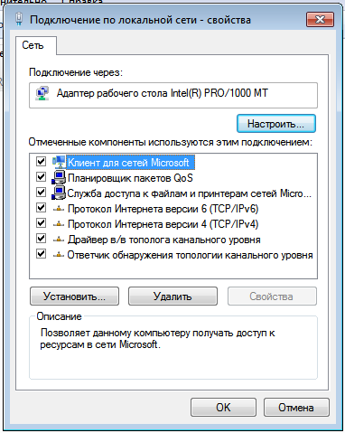

Здесь мы можем найти:

1. **Название сетевого адаптера** – Адаптер рабочего стола Intel(R) PRO/1000 MT
2. Службы «Клиент для сетей Microsoft» для клиентской части и «Служба доступа к файлам и принтерам Microsoft»
3. **Уровень сетевых интерфейсов TCP/IP (канальный уровень)** - «Ответчик обнаружения топологии канального уровня» (позволяет другим устройствам видеть наш компьютер в сети) и «Драйвер в/в тополога канального уровня» (позволяет нам находить другие устройства в сети)
4. **Уровень интернета TCP/IP (сетевой уровень)** – протоколы TCP/IPv4 и TCP/IPv6
5. **Транспортный уровень TCP/IP** – «Служба доступа к файлам и принтерам сетей Microsoft» (позволяет получать другим компьютерам в сети доступ к ресурсам нашего ПК) и «Планировщик пакетов QoS» (управление сетевым трафиком)
6. **Прикладной уровень TCP/IP** – «Клиент для сетей Microsoft» (позволяет получать доступ к ресурсам в сети)

Рассмотрим свойства сетевого адаптера.

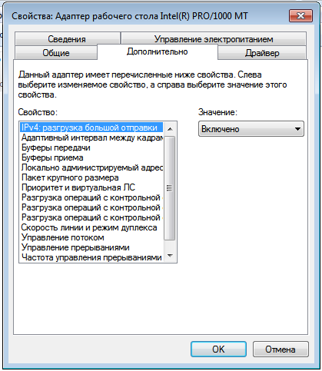

В данном окне есть такие параметры как:

1. Скорость линии и режим дуплекса – настройка лимита скорости соединения и режим параллельной передачи или приема данных сетевой карты. Полудуплекс – режим, в котором устройство может только передавать или принимать данные, полный дуплекс – устройство одновременно принимает и передает данные.
2. Буферы приема и передачи – количество буферов памяти, которые использует адаптер для прима и передачи пакета. В случае маленького значения могут происходить потери пакетов.
3. Локально администрируемый адрес – вручную задать MAC-адрес для сетевой карты. По умолчанию находится в выключенном состоянии и присваивает адрес, который присвоили производители при изготовлении.

Свойства протоколов TCP/IPv4 и TCP/IPv6

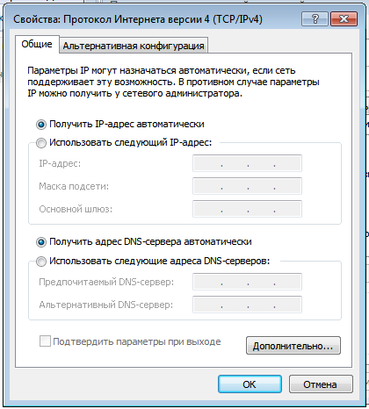 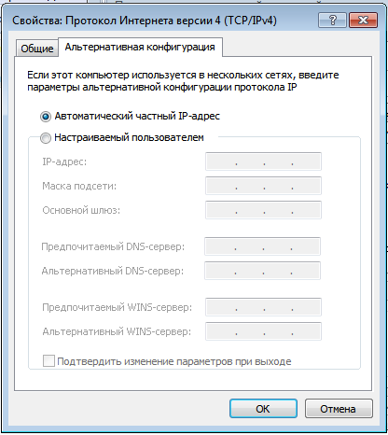

В данном меню можно выбрать способ получения IP-адреса:

* Динамически от DHCP-сервера;
* Вручную присвоить статичный IP-адрес.

Также можно настроить собственные адреса DNS-серверов. В альтернативной конфигурации такие же настройки и применяются, если компьютер используется сразу в нескольких сетях.

Во вкладке «Дополнительно» можно настроить IP, DNS, WINS.

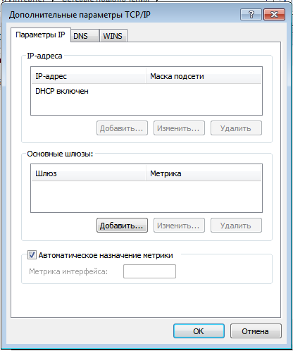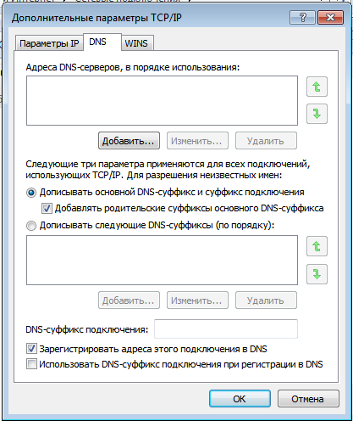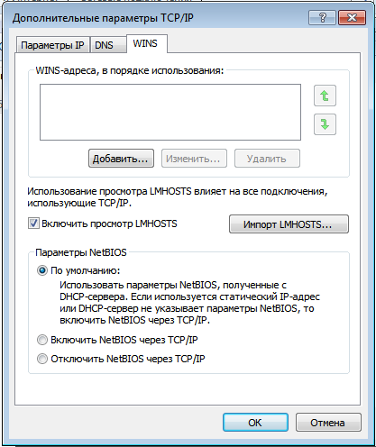

1. В настройках IP можно добавить, изменить и удалить IP адреса и основные шлюзы для устройства.
2. В настройках DNS можно добавить, изменить и удалить **DNS-сервер**. Также присутствует настройка **DNS-суффиксов**.

DNS-суффикс — зона, которая добавляется к запрашиваемым именам при резервировании доменов. Она может быть произвольная. Суффикс нужен, как правило, для того, чтобы в локальной сети не вводить полное имя компьютера вместе с доменом (имякомпьютера.домен), а вводить только само имя (имякомпьютера).

Настройка «Зарегистрировать адрес этого подключения в DNS» позволяет зарегистрировать все ІР-адреса данного подключения в DNS с FQDN-именами компьютеров.

1. WINS (Windows Internet Name Service, рус. Windows-служба Internet-имён) — служба сопоставления NetBIOS-имён компьютеров с IP-адресами узлов.

NetBIOS (Network Basic Input/Output System) — протокол для работы в локальных сетях на персональных ЭВМ типа IBM PC, разработан в виде интерфейса, который не зависит от фирмы-производителя. Он включает в себя интерфейс сеансового уровня (англ. NetBIOS interface), в качестве транспортных протоколов использует TCP и UDP.

По умолчанию используется параметр NetBIOS «Использовать параметры NetBIOS, полученные от DHCP-сервера…». Эта настройка позволяет автоматически включать/выключать протокол NetBIOS.

Свойства протокола TCP/IPv6 практически такие же, как и у TCP/IPv4.

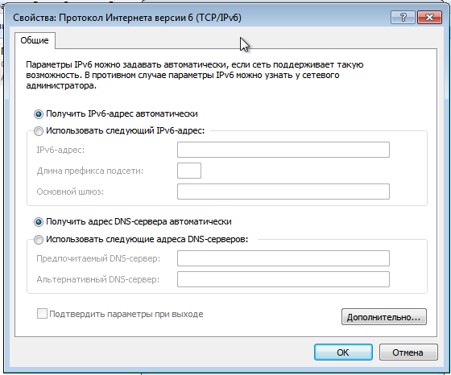

Настройки те же, что и у IPv4, которые можно увидеть во вкладке «Дополнительно».

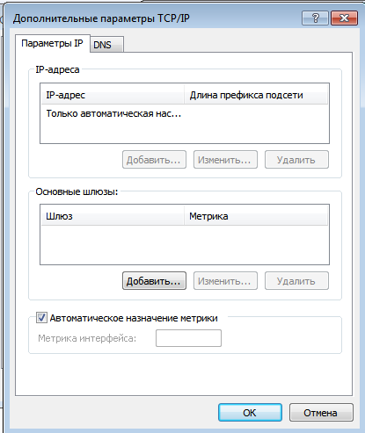 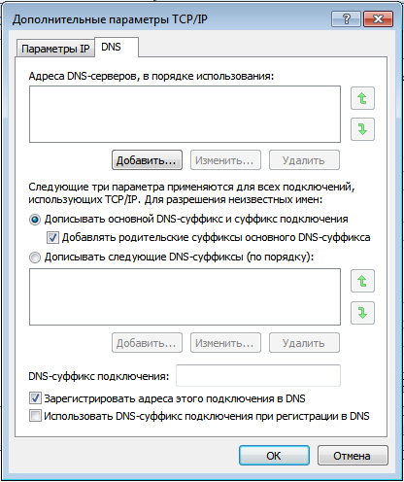

Для настройки статического IP-адреса и Рабочей группы необходимо выбрать тип подключения «Сетевой мост» в настройках виртуальной машины.

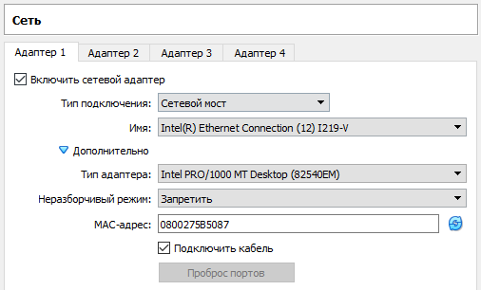

Для корректной работы необходимо для каждой машины сгенерировать новый MAC-адрес сетевого адаптера, чтобы избежать неполадок с рабочей сетью. После можно построить карту сети.

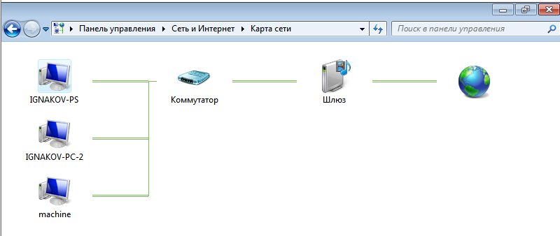

Настройка статичных IP-адресов.

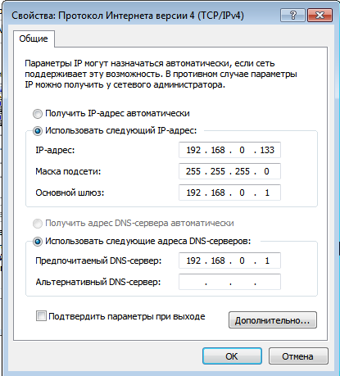 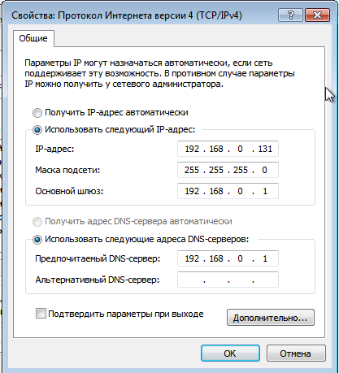

Чтобы проверить корректность работы, можно выполнить команду ping на виртуальных машинах, в аргументах передать IP-адрес противоположной машины.

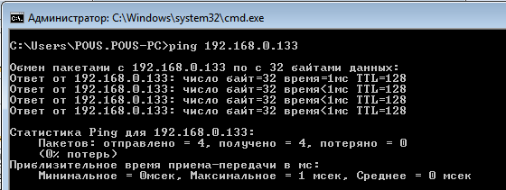

Пакеты доходят до адресата, а значит все настроено правильно.

Теперь настроим имя рабочей группы. Для этого перейдем в свойства компьютера, далее нажимаем на ссылку «Изменить параметры» и в появившемся окне на кнопку «Изменить». Зададим имя рабочей группы POVS-WG. Также зададим DNS-суффикс, в нашем случаеPOLY.

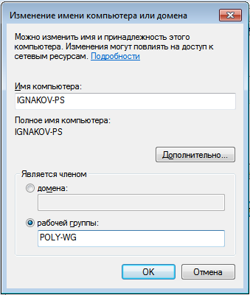

Настройка привязок и проверка работоспособности протоколов TCP/IP

Настройки привязки можно настроить в настройках сетевых подключений во вкладке «Дополнительно» ­-> «Дополнительные параметры».

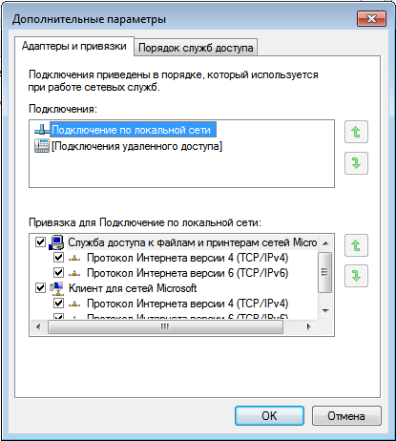 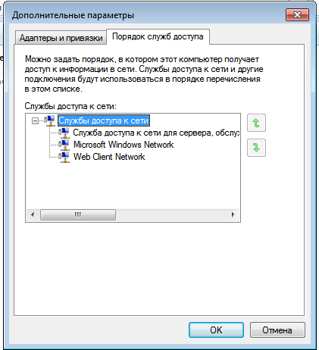

Привязки нужны для определения приоритета подключений TCP протоколов для передачи данных. Также в этом окне можно настроить порядок служб доступа к сетям. На виртуальной машине у нас присутствует только одно подключение по локальной сети, но подключений может быть в разы больше.

Для проверки работоспособности протоколов будем передавать файлы между двумя машинами. Для этого создадим общую папку shared_folder и откроем к ней доступ.

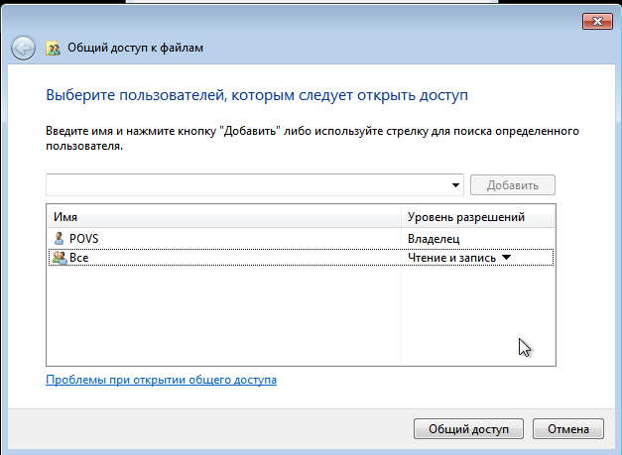

Так же в случае необходимости нужно предоставить доступ на чтение и запись.

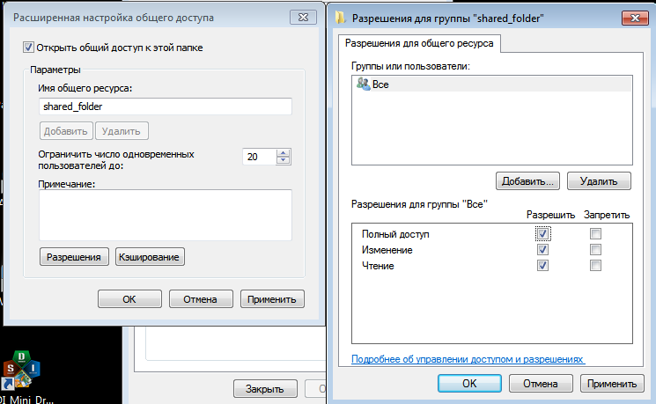

Проверим на другом компьютере доступ к общей папке.

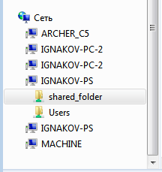

Попробуем передать фотографию в высоким разрешением весом 50 Мб с компьютера IGNAKOV-PC-2 на IGNAKOV-PS и отследить, по какому протоколу произойдет передача. Для этого используем утилиту netstat. Для протокола IPv4 используеи netstat -s -p IP, а для IPv6 - netstat -s -p IPv6. Сделаем по 2 запуска, до и после передачи файла.

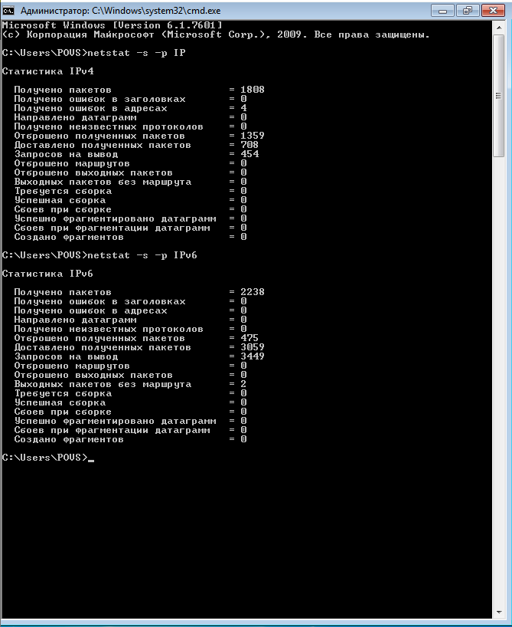

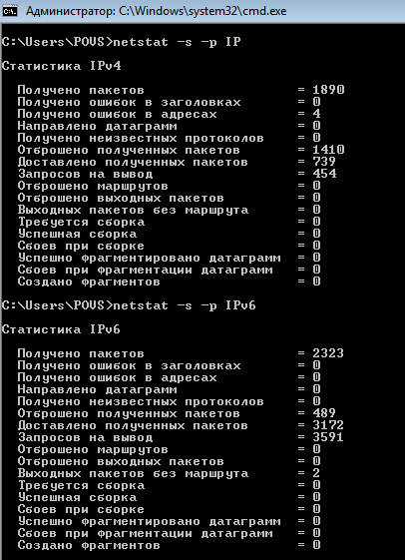

Результат по протоколу IPv6

Изначально данные начинают передаваться по IPv6, по IPv4 только в том случае, если это явно указать или передать данные по IPv6 невозможно. Если указать имя, то начнет работать llmnr-протокол, пойдет разрешение имен хостов в локальной сети по IPv6, соответственно для установки соединения используется IPv6.

Изучить свойства сетевых ресурсов в Windows

Способы подключения к сетевой папке в Windows

1. Получить доступ к общей папке можно перейдя в «Мой компьютер» **->** «Сеть» и выбрав компьютер, где находится общая папка.

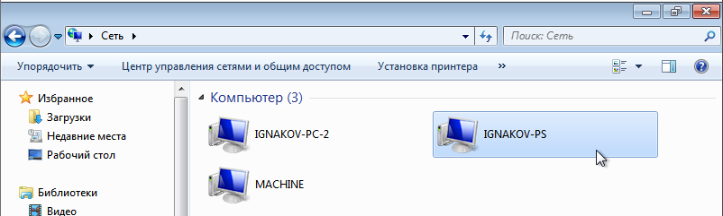

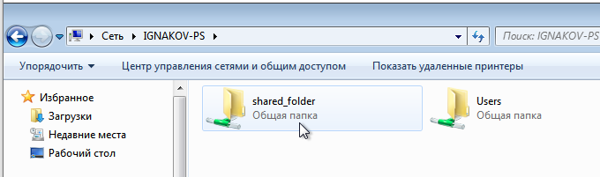

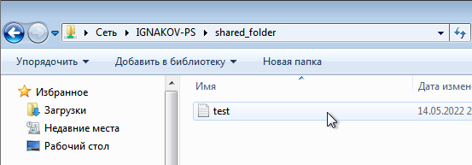

1. Можно в адресной строке ввести путь, который был указан при создании общей папки.

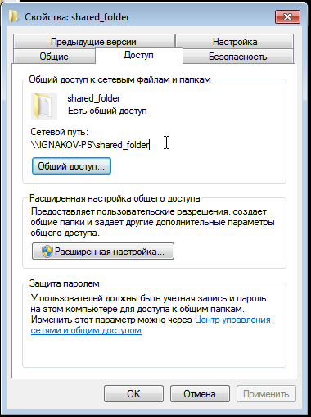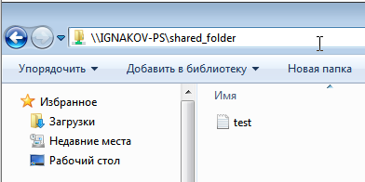

1. Подключить сетевой диск. В проводнике в левом боковом меню нажать ПКМ на «Сеть» -> «Подключить сетевой диск…». Появляется новое окно со строкой подключения, где необходимо указать букву диска и путь до папки. После появится новый сетевой диск.

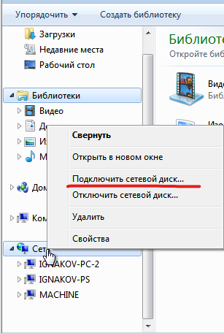 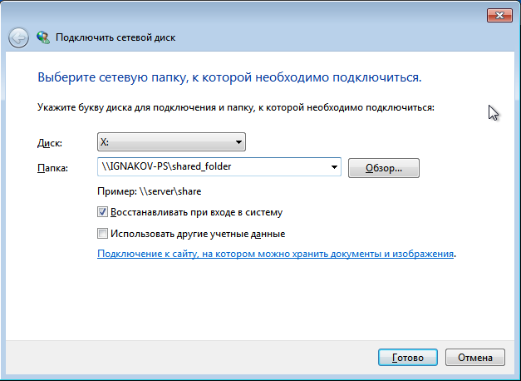

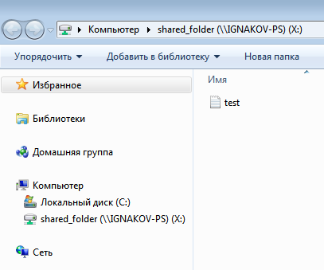

1. Подключить сетевой диск через консоль. Необходимо ввести команду: net use f: \\IGNAKOV-PS\shared_folder в командную строку.

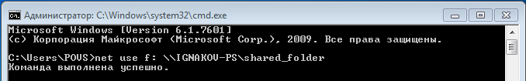

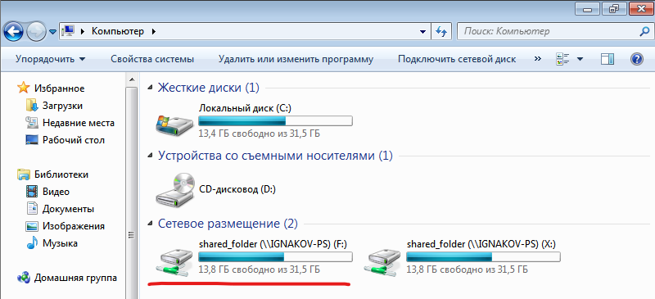

Получение информации о сетевом подключении

Перейдем во вкладку «Сеть» и выберем вид отображения «Таблица». Так мы увидим все наши устройства рядом с некоторой информацией о них.

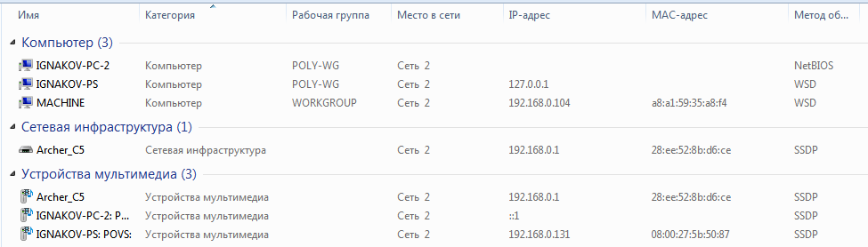

Здесь можно найти такие свойства, как:

* Имя – имя устройства в сети
* Категория – к какой категории устройств относится наше устройство
* Рабочая группа – название рабчей группы, к которой относится устройство
* Место в сети – то, в какой сети находится устройство
* Метод обнаружения – какой метод обнаружения использовался для нахождения этого устройства
  + Web Services for Devices (WSD) — это API Microsoft, позволяющий программировать подключения к устройствам с поддержкой веб-служб, таким как принтеры, сканеры и общие папки
  + Simple Service Discovery Protocol (SSDP) — сетевой протокол, основанный на наборе протоколов Интернета, служащий для объявления и обнаружения сетевых сервисов. SSDP позволяет обнаруживать сервисы, не требуя специальных механизмов статической конфигурации или действий со стороны серверов, таких как DHCP или DNS
* MAC-адрес – физический MAC-адрес устройства
* IP-адрес – IP-адрес нашего устройства

Для наблюдения за состоянием общих ресурсов и сеансов можно использовать «Управление компьютером». Откроем его на компьютере IGNAKOV-PS.

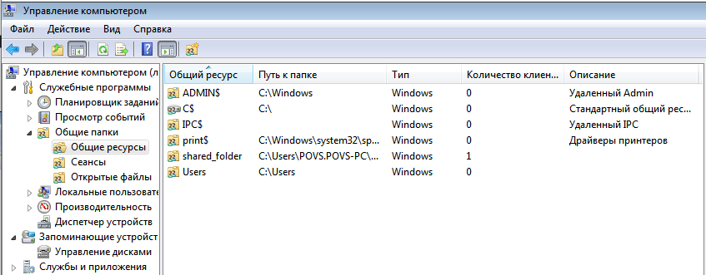

Во вкладке «Общие ресурсы» видим все общие папки или другие ресурсы, которые есть на нашем ПК. Здесь можно посмотреть их описание, количество клиентов, которые подключились к ним, пути и т.д.

Также здесь присутствуют 3 каталога ADMIN$, C$, IPC$. Это административные сетевые ресурсы. Они скрыты из сетевого обнаружения и обладают следующими свойствами:

* Создаются автоматически, их не нужно описывать самому;
* Это скрытые ресурсы, и они не учувствуют в сетевом обнаружении;
* Они доступны только для административной учетной записи.

Подобные ресурсы можно сделать вручную, дописав в конце имени ресурса символ "$". Попробуем получить доступ к такому ресурсу с помощью метода «Подключить сетевой диск…», который рассматривался выше. Для начала нужно получит права администратора.

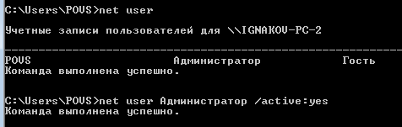

После этого при запуске системы у нас будет возможность зайти под учетной записью Администратора. Также зададим пароль для учетной записи администратора. Попробуем получить доступ к сетевому ресурсу C$ компьютераIGNAKOV-PS.

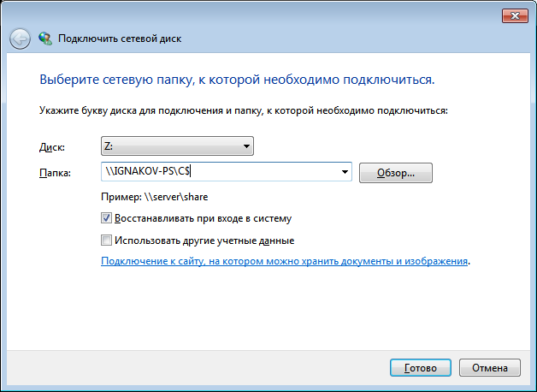

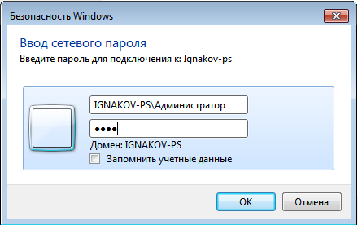

Если все данные правильно введены, то новый диск появится во вкладке компьютер.

Во вкладе сеансы можно посмотреть всех, кто подключился к общим ресурсам. Так же показывает их время сеанса, количества открытых файлов и другая информация.

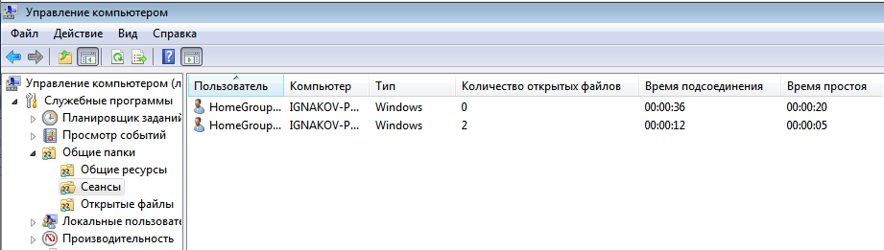

Во вкладке «Открытые файлы» можно посмотреть, кто и какие файлы открыл, а также режим, в котором они открыты.

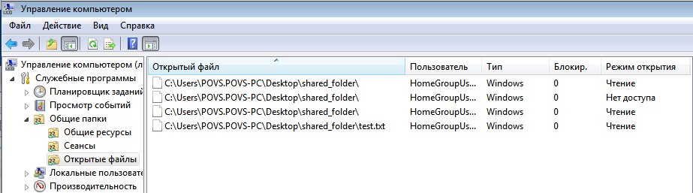

Изучение свойств локальных учетных записей пользователей в Windows

Для начала работы создадим нового непривилегированного пользователя через командную строку, командой: net user POLY toor /add. Создается новый пользователь POLY с паролем toor.

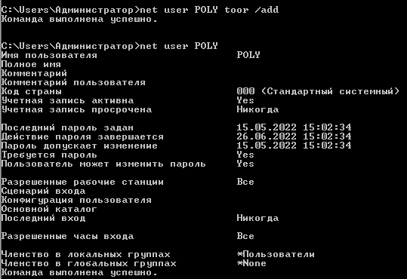

Рассмотрим структуру домашнего каталога нового пользователя по пути C:\Users\POLY.

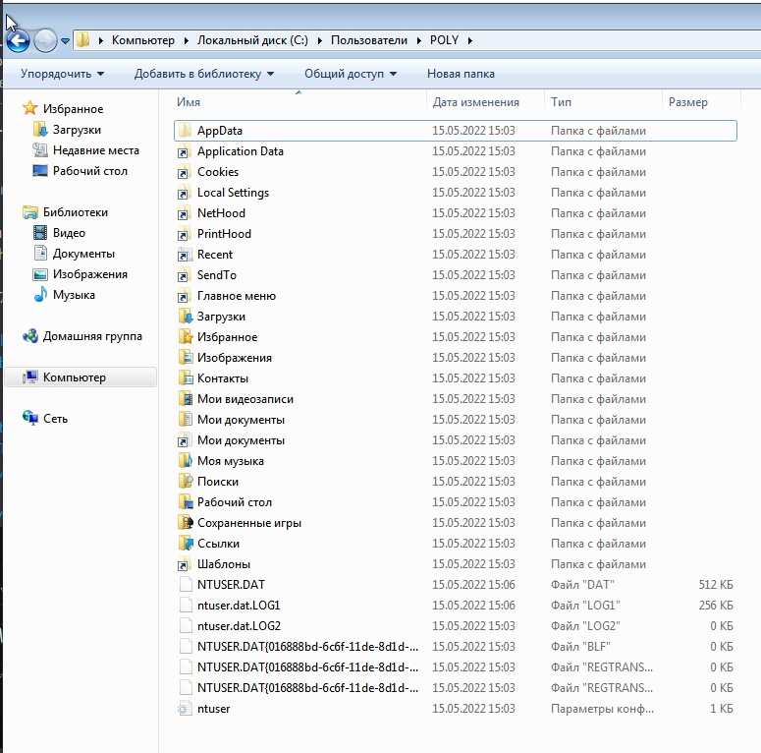

Кроме стандартных каталогов по типу «Рабочий стол», «Загрузки» и др. есть системные файлы и каталоги, которые по-умолчанию были скрытыми. Файл NTUSER.DAT является файлом реестра и хранит пользовательскую и системную информация о профиле. Сюда относятся различные настройки Windows и программы, параметры совместимости и прочие аналогичные данные. В файл ntuser.dat.log заносятся информация о всех измененихя, прорисходящих в файле NTUSER.DAT.

Кроме того, в нашем каталоге помимо обычных папок и файлов реестра присутствуют папки со значками ярлыков. Это так называемые точки монтирования. Точки монтирования каталогов (Junction points) — это технология, позволяющая отображать любые локальные папки на любые другие локальные папки. При обращении к этому каталогу операционная система считает, что это оригинальный каталог и работает с ними совершенно прозрачно.

Windows Explorer не всегда правильно отображает эти файлы, поэтому лучше использовать консоль и команду dir /a.

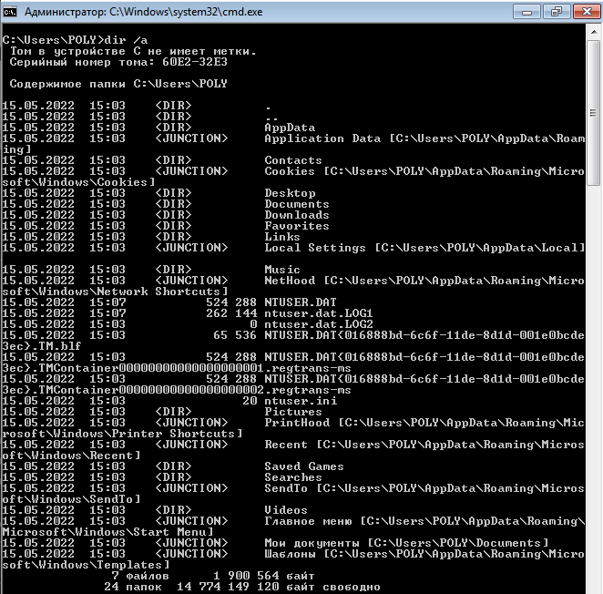

Рассмотреть и сравнить способы распределения полномочий администрирования при управлении пользователями и ресурсами в рабочей группе

Способы распределения полномичий администрирования:

1. Полностью децентрализованное управление – у каждого пользователя свой компьютер, он имеет к нему полный доступ и отвечает за него только он сам. Для создания совместных ресурсов пользователи должны договариваться друг с друшом, а каждый пользователь будет отвечать за свою часть.
2. Управление от имени одного административного лица – существует один администратор, который имеет полномочия на всех узлах, настраивает всю сеть, правила для пользователей.
3. Распределение полномочий – есть несколько людей, каждый из которых отвечает за свою чать настройки сети: один за ресурсы и принтеры, другой за учетные записи пользователей, третий за адресацию и т.д.

Способы организации доступа пользователей к сетевым ресурсам:

1. С помощью персональной учетной записи каждого пользователя – у каждого человека есть свое рабочее место с его учетной записью, которая защищена паролем.
2. С помощью одной общей учетной записи для всех пользователей – все пользователи используют одну общую учетную запись, которая находится на всех компьютерах в сети.
3. С помощью гостевой учетной записи – используется для анонимного входа без аутентификации и защиты данных.

Методы аутентификации пользователей в сети:

1. Сквозная аутентификация - при подключении к сети используется учетнаю запись локального входа. Сервер принимает запрос и пытается аутентифицировать по имени и паролю в базе локальных пользователей.
2. Явная аутентификация - при подключении к серверу клиент указывает имя и пароль учётной записи, которая есть в локальных пользователях на сервере

Рассмотрим блок схему нашей сети. Для наглядности добавим еще один компьютер IGNAKOV-PC-3 в нашу сеть.

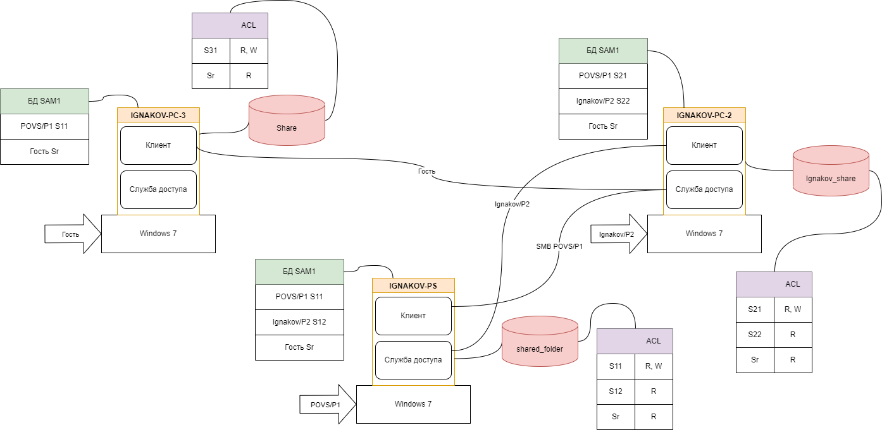

Идентификатор безопасности SID будет записан в виде S11, S21, …. Формат идентификатора: S-1-2-34 – уникальный код S-RID. RID – зависит от прав пользователя: у администратора он равен 500, у гостя 501, у остльных пользователей от 1000.

Заходя на IGNAKOV-PS под учетной записью POVS, при помощи сквозной аутентификации получаем доступ к общим ресурсам IGNAKOV-PC-2, потому что учетная запись POVS является общей и находится в БД всех ПК этой сети.

Находясь в учетной записи Ignakov на ПК IGNAKOV-PC-2 при помощи явной аутентификации получили доступ к общим ресурсам IGNAKOV-PS, введя данные учетной записи Ignakov на необходимом ресурсе.

Ознакомление с ролью реестра в конфигурации сети.

Для поиска конфигурации сети в реестре Windows используется regedit. В реестре расположены все конфигурации системы. Например, все сетевые конфигурации расположены по ключу: \HKEY_LOCAL_MACHINE\SYSTEM\CurrentControlSet\services\Tcpip\Parameters\Interfaces

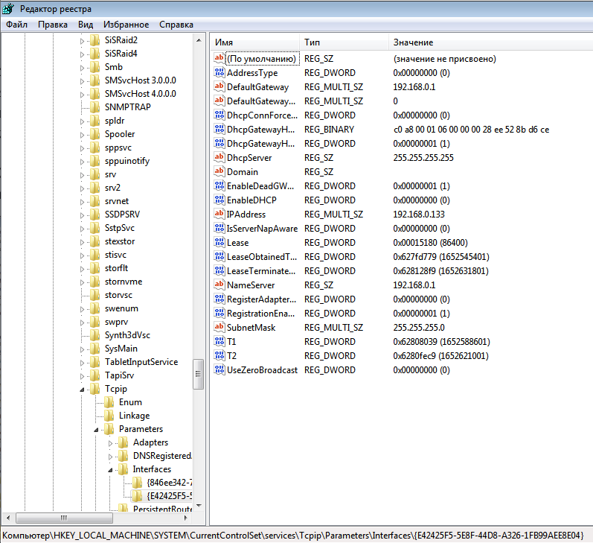

Тут расположены конфигурации IP-адреса, маска, шлюз по умолчанию и прочее. Попробуем изменить IP адрес через редактор реестра, для этого нажмем IP Address ПКМ и нажимаем «Изменить».

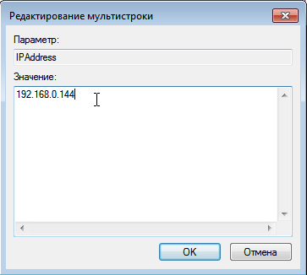

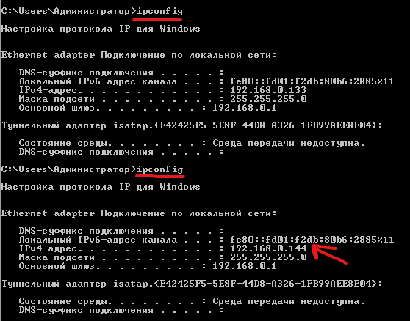

В разделе \HKEY_CURRENT_USER содержится информация о текущем пользователе. Например, для того, чтобы узнать, по какому пути хранятся обои нашего рабочего стола используем ключ \HKEY_CURRENT_USER\Control Panel\Desktop.

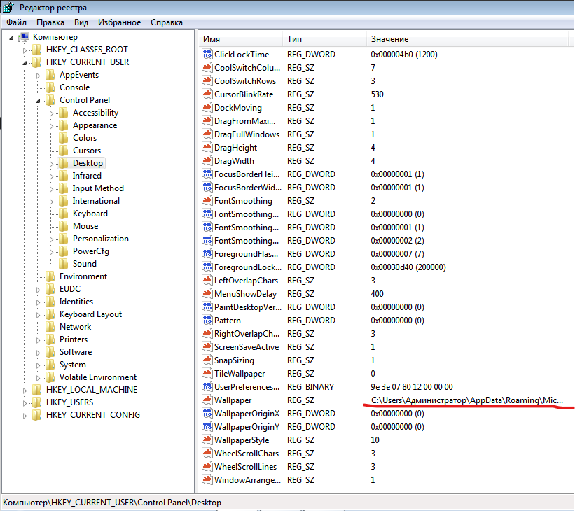

Можно узнать, где расположены временные файлы у текущего пользователя: \HKEY_CURRENT_USER\Environment.

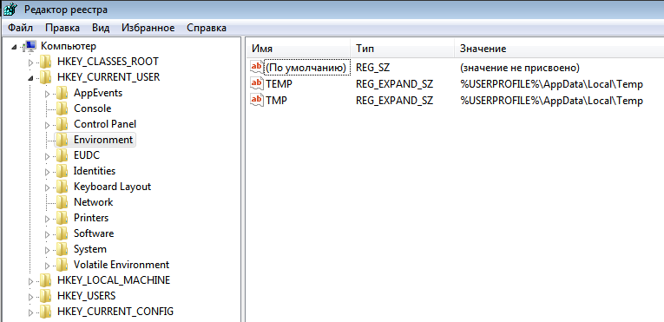

Подводя итог можно сказать, что редактор реестра – очень удобный инструмент для редактирования и мониторинга конфигурации системы, если знать, по каким ключам находится та или иная информация, необходимая нам.

Возможность команды NET для конфигурации и управление сетью

Утилита имеет большой набор для конфигурирования системы, в основном на управление сетью. Рассмотри наиболее часто встречающиеся команды.

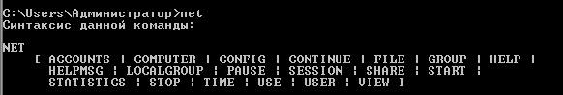

NET USER

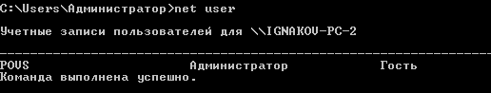

Можно управлять пользователями в системе, например, добавление и удаление, изменение параметров пользователя. Использование net user были приведены выше.

NET USE

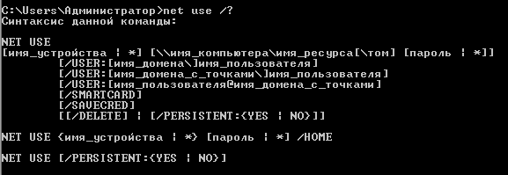

Используется для подключения к общим сетевым ресурсам или вывод информации о подключениях ПК. Так же можно управлять постоянными сетевыми соединениями, если не передавать аргументы, будет выведен список сетевых подключений.

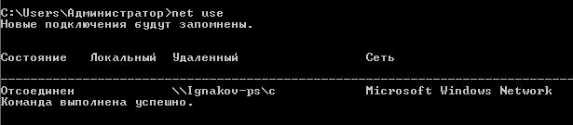

NET START

Используется для запуска служб, без параметров будет выведен список запущенных служб.

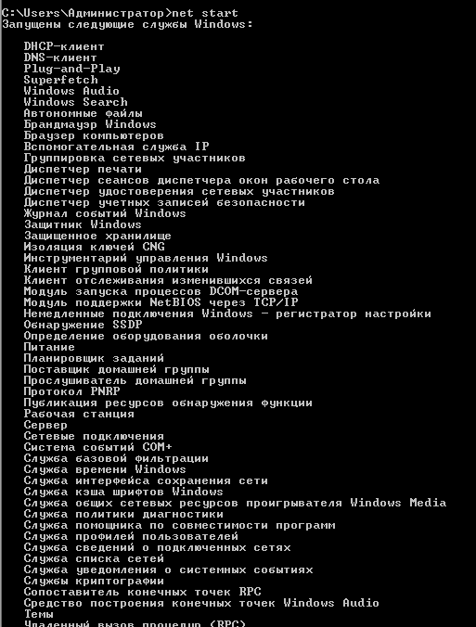

Ознакомление с назначением и спецификой применения среды команды NETSH

NETSH — программа, позволяющая осуществлять локальное или удаленное конфигурирование сетевых параметров. С её помощью можно осуществлять разнообразные настройки сетевой конфигурации нашей системы.

Синтаксис:

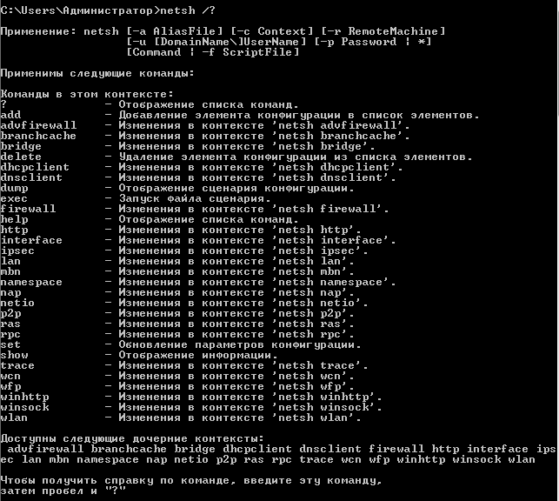

Чтобы узнать конфигурацию сетевого интерфейса IPv4, можно ввести: netsh interface ipv4 show config.

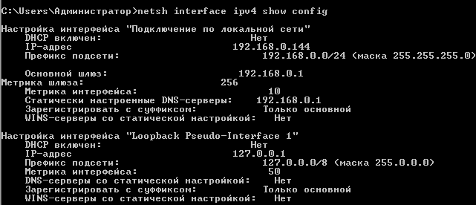

У netsh мощный функционал, направленный на конфигурирование сети нашей системы, ее можно использовать для изменения настроек, мониторинга свойств отдельных элементов сети и т.д.

Восстановление исходную конфигурацию всех настроек в системе.

После завершение лабораторной работы все конфигурации были возвращены в исходное состояние.

Вывод

В ходе работы было изучено конфигурирование одноранговой ЛВС – настраивание общих ресурсов, права доступа, изучены свойства компонентов сети, а также конфигурирование через графический интерфейс и командную строку, изучена работа с редактором реестра.